**Expressing cold**

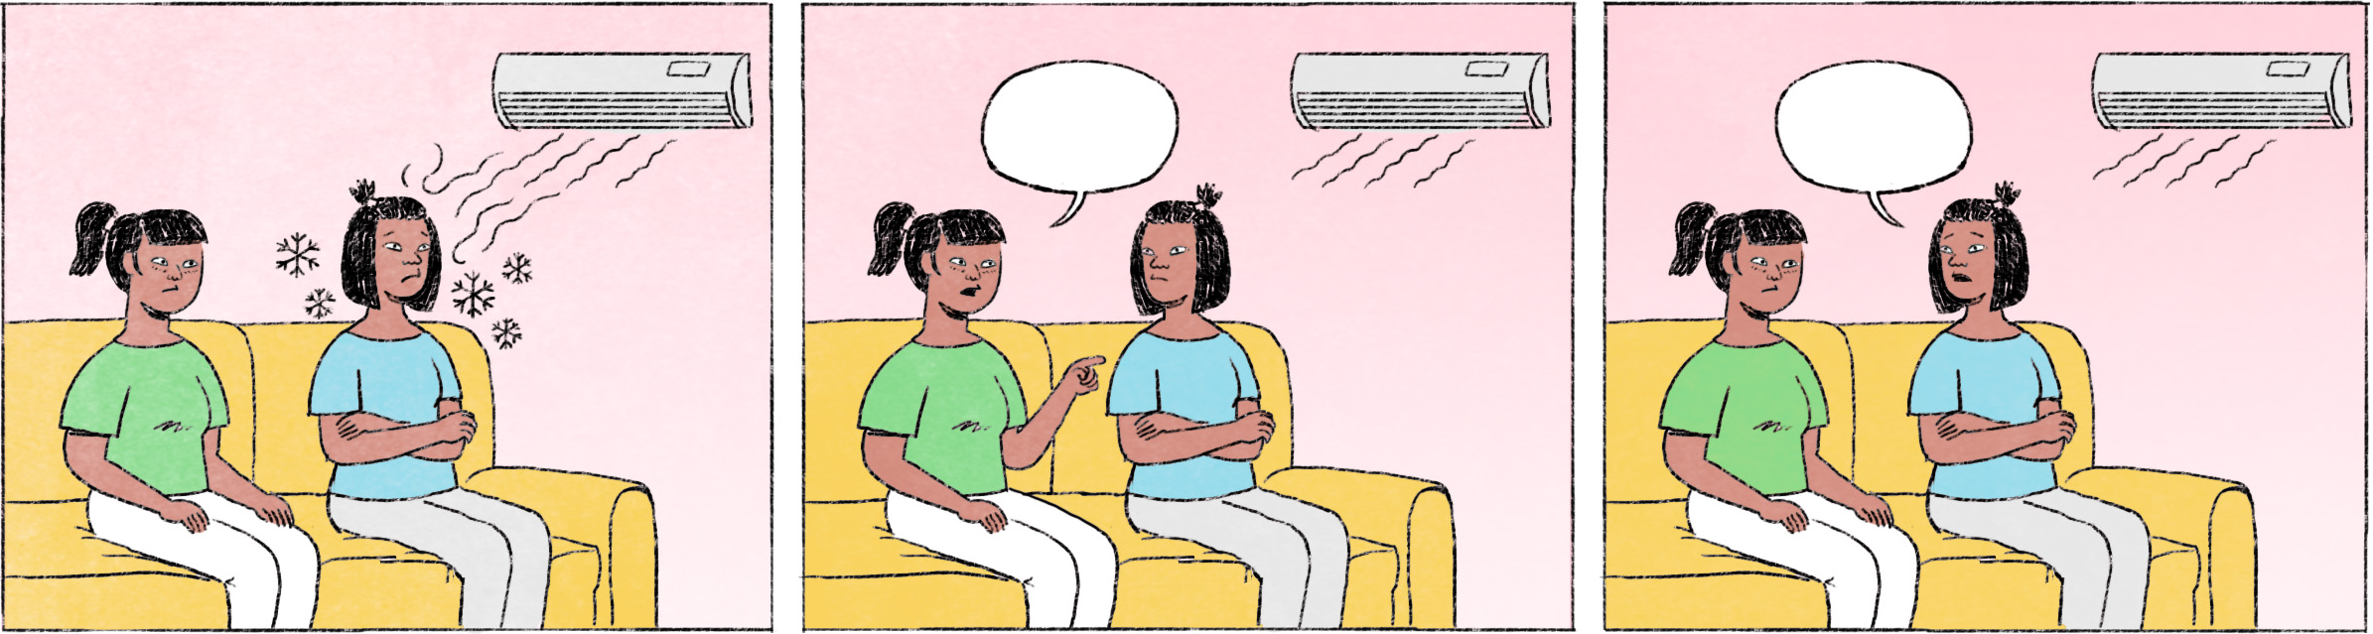

នៅក្នុងផ្ទះបើកម៉ាស៊ីនត្រជាក់

|  |  |
| --- | --- |
| ស្រីពេជ្រ៖ | មរកត រងាមែន? |
| មរកត៖ | អឹម រៀងរងា។ ម៉ោពីអង្គុយក្រោមម៉ាស៊ីនត្រជាក់យូរ។ ដំបូងទើបម៉ោពីក្រៅក្ដៅ ចូលមកក្នុងត្រជាក់ស្រួល ដល់យូរៗទៅរងា។ |
| ស្រីពេជ្រ៖ | សេរេលេខទៅអីចឹង។ |
| មរកត៖ | ដាក់លេខ ២៩ ហើយណា។ |

ដល់រដូវធ្លាក់ខ្យល់

|  |  |
| --- | --- |
| ស្រីពេជ្រ៖ | អ៊ូយ រងាអា៎! |
| មរកត៖ | ធ្លាក់ខ្យល់ហើយ។ ងូតទឹកម្ដងៗ រងាសឹងអីហើយ។ |
| ស្រីពេជ្រ៖ | ទាល់តែពាក់អាវរងាហើយនៀកខ្ញុំ។ |
| មរកត៖ | ស្រីពេជ្រឯងចាញ់រងាអីចឹង ទៅនៅស្រុកក្រៅម៉េចបាន? |
| ស្រីពេជ្រ៖ | បើខ្ញុំទៅ ច្បាស់ជាកកនៅហ្នុងបណ្ដោយ។ ក្ដៅមិនសូវអីទេ តែរងាវិញពិបាកទ្រាំម៉ង។ |
| មរកត៖ | ខ្ញុំវិញអត់អី។ បើក្ដៅ បែកញើសស្អុះស្អាប់ធុញថប់ អត់ចូលចិត្តអេ៎។ |

|  |  |
| --- | --- |
| ម៉ាស៊ីនត្រជាក់ | A/C |
| ស្រីពេជ្រ / មរកត | female / female or male Cambodian names |
| ... មែន? | ..., aren’t you? |
| រៀង + adj. [+បន្តិច/តិច] | a bit + adj. |
| ម៉ោពី | spoken form of មកពី = because |
| ម៉ោ, e.g., ម៉ោពីក្រៅ | spoken form of មក = to come |
| ដល់យូរៗទៅរងា | after a while it’s gotten cold |
| សេរេ | [colloquial] to adjust |
| អ៊ូយ | exclamation of pain and other uncomfortable feelings (e.g., cold) |
| [រងា]អា៎ | spoken form of [រងា]ណាស់ = very [cold] |
| សឹងអី | very much |
| នៀក | spoken forms of នេះ = this |
| ចាញ់ | to be unable to tolerate/withstand |
| ហ្នុង | this, that; there |
| ... បណ្ដោយ | sentence-final: the result will be ... |
| ម៉ង | spoken form of តែម្ដង |
| ធុញថប់ | to be sick of/fed up with sth., to be irritated |
| អេ៎ | spoken form of the negation particle ទេ |

**Cultural notes**

នៅប្រទេសកម្ពុជា ជាទូទៅ ចាប់ពីខែ ១២ ដល់ដើមខែ ២ មានអាកាសធាតុត្រជាក់ ដែលគេនិយមហៅថារដូវធ្លាក់ខ្យល់ ដោយសីតុណ្ហភាពអាចធ្លាក់ដល់ ២០ ទៅ ២៥ អង្សាសេ។ ប្រជាជនច្រើនប្រារព្ធពិធីអាពាហ៍ពិពាហ៍នៅក្នុងរដូវនេះ ដើម្បីចៀសវាងរដូវភ្លៀង។

|  |  |
| --- | --- |
| រដូវធ្លាក់ខ្យល់ | “windy season” |
| សីតុណ្ហភាព | temperature |
| អង្សាសេ | degree Celsius |
| ប្រារព្ធ | to hold (a party, ceremony etc.) |
| ពិធីអាពាហ៍ពិពាហ៍ | wedding |
| ចៀសវាង | to avoid |

**Additional dialogue**

នៅហាងកាហ្វេ

|  |  |
| --- | --- |
| មរកត៖ | យកគ្រីនធីត្រជាក់ កែវតូច។ |
| ស្រីពេជ្រ៖ | រងាអីចឹងហើយ ញ៉ាំទឹកកកទៀត! |
| មរកត៖ | មានរងាអីប៉ុណ្ណឹង។ ណាមួយធម្មតាខ្ញុំក្ដៅក្នុង អីចឹងទៅ អត់សូវចេះរងាទេ។ |
| ស្រីពេជ្រ៖ | ខ្ញុំវិញ ឡើងចង់រឹងថ្គាមហើយ។ |

|  |  |
| --- | --- |
| គ្រីនធី | green tea |
| មានរងាអីប៉ុណ្ណឹង | something like: cold like this is not so much a problem for me |
| អត់សូវចេះរងាទេ | something like: I don’t usually/easily feel cold |
| ឡើងចង់រឹងថ្គាមហើយ | I’m feeling already very cold |